# *Ravioli met roquefortsaus*



* Als voorgerecht neem ik 5 stuks verse ravioli per persoon
* 200 ml halfvolle melk
* 350 gr roquefort
* handvol walnoten

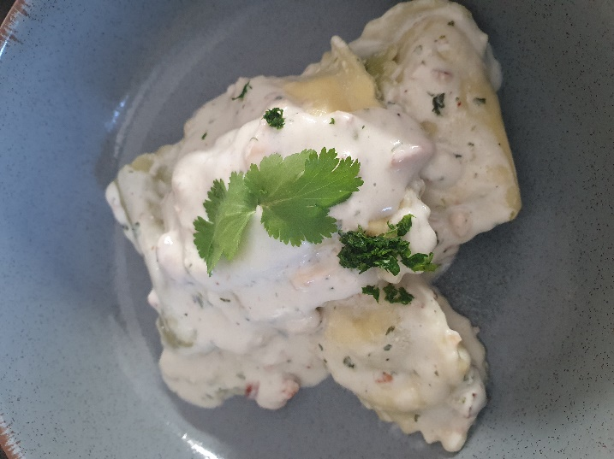



De ravioli bereiden zoals aanwijzingen op de verpakkingen.

Hak evt.de walnoten wat fijn : ***2 sec/snelheid 4.***

200 ml melk in de mengbeker doen :

***10 min/80°/snelheid 2***

Voeg de roquefort toe in brokjes en roer verder :

***10 min/70°/snelheid 2***

Voeg er nog een gedeelte van de walnoten onder en roer met de spatel even rond … Hou de rest van de noten apart.

Giet de ravioli af en schenk er de roquefortsaus over.

Versier met takje peterselie en wat notencrumble en dien warm op.

**Chris Simoens-Van Gompel *advisor – demo – workshop Thermomix***

**

0476 39 91 83 chriskookt simoens.chris@skynet.be [www.chriskookt.be](http://www.chriskookt.be)